О чугунной промышленности в России
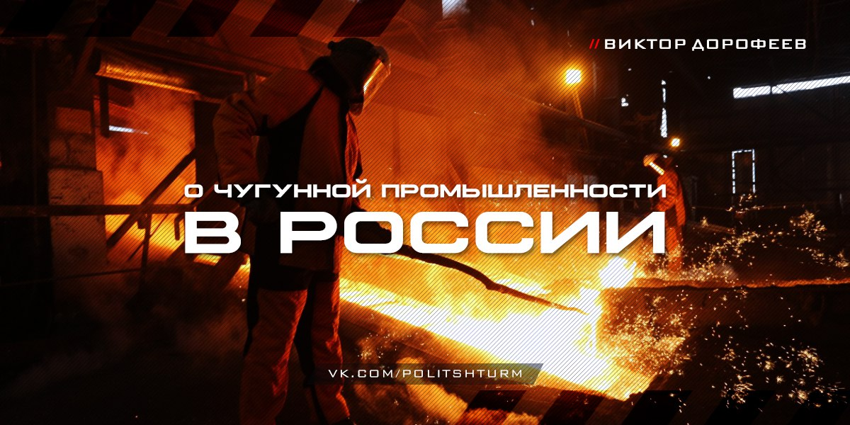

Оригинальная статья
2016-11-06
2 мин. на чтение

Присоединили Крым без войны – об этом достижении современной капиталистической России знают все. Но мало кто знает о другом её достижении – по уровню развития металлургии страна откатилась примерно ко временам Крымской войны. Если СССР 1990 года производил 21% мировой выплавки чугуна, то нынешняя капиталистическая РФ производит 4%, т.е. столько же, сколько и полтора века назад Россия Николая I.
В чём актуальность темы сегодня? Несмотря на то, что польза от чугуна может показаться обывателю «на первый взгляд, как будто не видна», его значение, области применения сложно переоценить и перечислить: начиная автомобилестроением, станкостроением, судо-, вагоно-, прочим машиностроением, заканчивая сантехническими и декоративными изделиями. Так, за последние пятнадцать лет производство чугуна в мире выросло в два раза, достигнув отметки 1,2 миллиарда тонн в год. Словом, востребованность данного сплава и в сегодняшнем мире продолжает стремительно расти.
Поэтому вопрос выплавки стали в России, Советском Союзе и Российской Империи достоин внимания. Ответить на него нам сегодня помогут «Железная промышленность России. Экономическо-статистический очерк» 1911 г., в качестве источника информации до первой мировой войны, и отчёты «British Geological Survey» для последующего периода.
http://vk.cc/5zQmhk
Как всем прожужжала уши антисоветская пропаганда периода Ельцина-Медведева-Путина, в последние десятилетия Российская Империя якобы испытывала «невиданный» рост промышленности, которому-де помешали большевики. Но если мы взглянем в вышеуказанный источник, то увидим, что к 1860-м гг. – т.е. в районе Крымской войны, обнажившей технологическо-промышленную отсталость феодальной системы – доля РИ в мировом производстве чугуна составляла 4%. В то время как к 1910 году, представьте себе, достигла «умопомрачительных» 5%.
А что же в этом плане на самом деле произошло при большевиках? В том числе и указанный британский статистический сборник не даст соврать: к 1930 г., то есть ко второму году стартовой пятилетки советской индустриализации, выплавка чугуна в СССР восстановилась до уровня 1910 г. А к середине третьей пятилетки – в предвоенном, 1940 г. – выплавка достигла 15% мировой доли. В конце концов, к 1980 г. Советский Союз достиг значения 21%. Вот это действительно выдающийся рост, без кавычек. А не пропагандистский мыльный пузырь.
И, как это не удивительно, данное значение не упало даже после стараний откровенно предавшей марксизм-ленинизм клики Горбачёва и Яковлева – к 1990 г. мы не уступили и одного процента. В связи с этим вспоминаются россказни о «прогнившей» экономике. Очередное доказательство архилживости антикоммунистической пропаганды.
Следующий контрольный замер – это, соответственно, год 2000. После ликвидации социалистического государства и реставрации капитализма во всех бывших республиках, у Российской Федерации осталось 8% мирового производства. Но это ещё не всё, ведь в этот год пришёл «патриот Путин, который совсем не как Ельцин». «И тут со дна постучали» – к 2010 г. доля России сократилась в два раза. То есть, в общем-то тут вернулась та отсталая «Россия, которую они потеряли», времён крепостного права, Крымской войны, с её 4%.

Оригинальная статья

